YWVOB会 会報 No.65
横浜国立大学ワンダーフォーゲル部OB会
http://ywvob.com/ 2017年4月23日発行

～ 65号の目次 ～

・YWV OB会長ご挨拶・・・・・・・・・1
・201７年第1回役員会報告・・・・・2
・お知らせ YWV60周年記念行事・・・・3
・YWV「歴史資料館」の案内・・・・・・4
・第48回OB山行
（仏果山、経ヶ岳）報告・・・・・5
・第49回OB山行（入笠山）案内・・・6
・苗名小屋便り・・・・・・・・・・・・7
・2016年シニアOB月例会報告・・・10
・自由投稿
①亀井良英さんを悼む・・・・・・・・・13
②故、山崎晃君を偲ぶ ・・・・・・・・14
③スタジアムワンダリング・・・・・・・17
・現役部員の活動紹介・・・・・・・・・・19
・観天望記（編集委員会から）・・・・・16

■ ＹＷＶＯＢ会長ご挨拶
会長 鈴木弥栄男（9期）

YWV創部60周年を今年迎えるので、それを意識して母校の沿革と横浜開港の歴史を見てみたい。1876年に横浜師範学校が、1920年に横浜高等工業学校が、1923年に横浜高等商業学校が創立し、1949年にそれらを母体にして横浜国立大学が生まれ68年経過する。つまり新制大学として出発して8年目にYWVが創部されているのだ。一方、横浜市に目を向けると、横浜開港50周年に当たる1917年に横浜市開港記念館を創建し、2017年はその100周年を迎えるそうである。
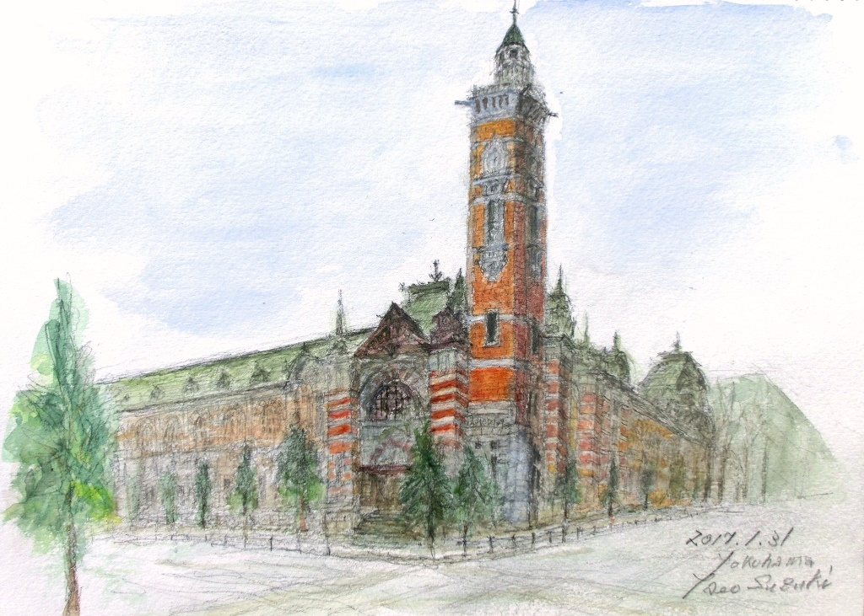
この記念館に出向いて資料をみると、関東大地震で崩壊するも見事に大正浪漫の雰囲気を再現させてくれていることに気付く。
横浜市開港記念館を描く（2017年1月31日）
話は戻って母校の基本理念とは「実践性」、「先進性」、「開放性」、「国際性」であるそうだ。我がYWVもその理念に概ね沿った歩みをしているのか、過去の学生時代はもとより、卒業後の社会生活を過ごす中で、それらを皆様はどう実感されているのでしょうか。
YWV創部60周年を迎える時、その視点でもって振り返るのも良いのではないかと思うのである。

■ 2017年 第1回役員会報告
幹事長 西田雅典（20期）

2017年1月28日(土) 14：00から、てくのかわさき（川崎市高津区）にて第1回役員会が開催された。

【出席】嘉納(1)、吉野(2)、吉村(3)、鈴木(9)、安藤(11)、榎本(12)、山川(12)、小浜(17)、木村(17)、白須(17)、山下(17)、堀内(18)、山口(18)、石垣(20)、西田(20)、武藤(20)、安武(20)、白木(21)、伊藤(23)、
木村(23)、吉田(23)、池野(27)、楠本(28)、松本(29)、小野(34)、親跡(34)、
＜現役＞ 小山（59主将） 以上27人

【議事録】

1.各委員会報告
①総務（山川、吉田）
・現役とのコミュニケーション向上のため、現役へＯＢ会活動の説明をすることを討議し、現役主将が持ち帰り場所と時期を検討する。また現役主将、副将とのコミュニケーション定常化のためメールを活用する（ＯＢ役員メール、LINE）。
・名簿管理システム（新規試作）の紹介があり、利便性が高いのでセキュリティ含め導入検討を行う。
②ＯＢ小屋（榎本）
・1/13-15で雪下ろし実施。大雪で林道まで1時間掛かった。2/11-12で次回雪下ろしの予定。手伝い募集中。
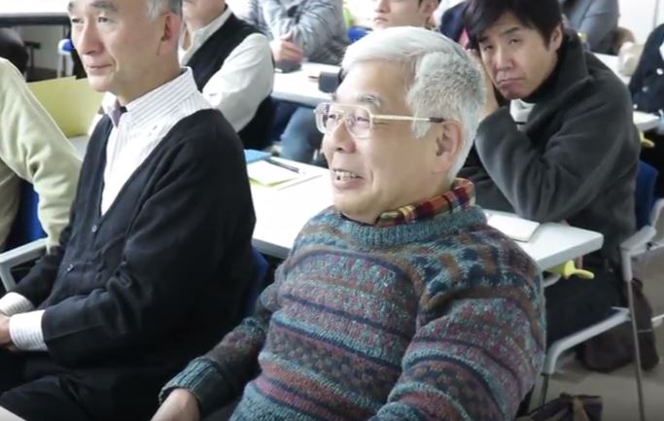
（右写真 榎本委員長）
③編集（石垣）
・65号は3/24原稿締切、4/23発送予定。
④ＯＢ山行（山口）
・次回は2/4で仏果山、経ヶ岳（本厚木集合）。第2回は5/27入笠山、第3回は9/23、60周年記念＋50回山行記念で湯河原・幕山の予定。湯河原で60周年記念懇親会を行う。
⑤ホームページ（白木）
・役員会の日に委員会をやるなど効率運営をしたい。また開催曜日も日曜日も含めてはどうかとの提案があり、役員会の議題や委員会のニーズなどを踏まえ柔軟に運営してゆく。
⑥部史編纂（山下）
・歴史館整備で写真館から文書館に移っている。公式Ｗ以外の文書アイテムを部則などの8ジャンルに分けて整備する。スキャナ－による画像処理の効率化と高品質化の補完ツールとしてスマホ＋機器購入を検討する。
⑦会計（松本）
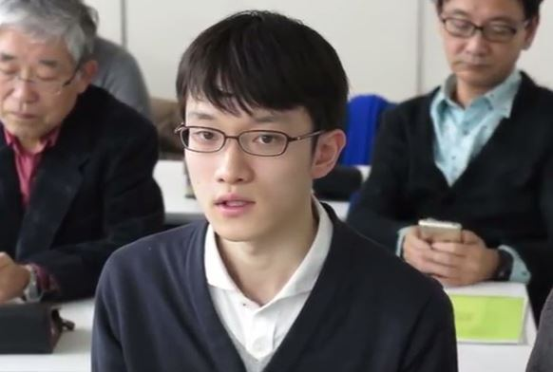
・7月に特別準備金の定額預金が満期となるので、従来通り安全な運用で継続するが、一部60周年の特別出費なども考慮して運用期間を決める。
⑧現役からの報告〔59期 小山（おやま）
主将
2年生〕 （右写真）
・部員は登録56人。1年（60期）約20人、2年 約15人（内女子2人）、3年約20人、4年約10人。
・今後の活動は春日帰り山行、新練2回、夏合宿は
北海道か飯豊連峰を計画中。
・小屋活動もＯＢ会と合わせて行うなど計画中。 小
屋担当を決める。
2.60周年記念行事について
・60周年では、50周年以降ＯＢ会参加層の厚みが増し、現役とのコミュニケーションも盛んになった流れを受けて「ワンゲルの輪を更に広げる」というコンセプトで下記の骨子を具体的に詰めてゆく。
（記念山行） 今年度第3回が50回となるので幕山山行を行い、湯河原で60周年懇親会。一泊して翌日も玄岳山行を予定している。
（記念山小屋企画）2018年が小屋建設50周年なので、2018年度に連続企画として行う。
（会報特別号） 個人史など60周年記念投稿を募り、別冊で山行集の作成を検討する。
（全般） 60周年懇親会のみの参加も可能とし、会場での催しを検討する。また、次回の65号会報で記念企画をＯＢ会員にお知らせする。

3.次回役員会予定 日時：2017年4月16日（日）14：30～17：00
場所：川崎市教育文化会館（川崎駅から10～15分、海側へ国道を越え右に所在）

■ お知らせ 「YWV60周年記念行事」
幹事長 西田雅典（20期）

本年2017年はYWV発足60周年となります。10年前、50周年記念では遠方からも記念式典に多数参加するなどワンゲルの絆を強め、お祝いしました。以降、ＯＢ会への参加期が拡大、現役とのコミュニケーションも強まり、ＯＢ会活動はますます活発化しています。60周年行事としてはこの流れを受けて「ワンゲルの輪を更に拡げる」をコンセプトとして皆で60周年をお祝いしたいと存じます。役員会で検討中の行事を下記にてご報告いたしますので、申込方法のご案内に従って5月31日までにお申し込みください。皆さま多数のご参加をお願い申し上げます。

1）2017年9月23日（土）50回記念山行とYWV60周年懇親会
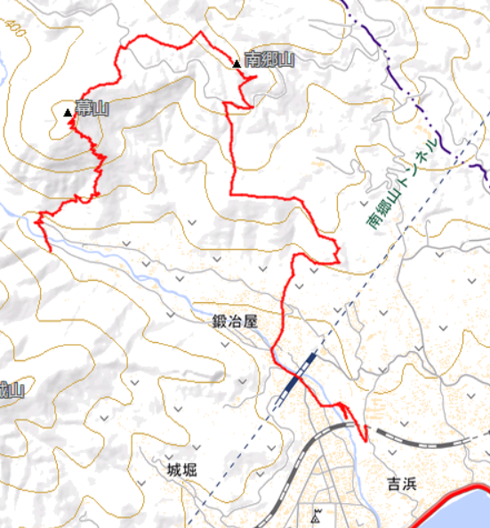
a. 50回記念山行
9月23日（土）東海道沿線の山 幕山（626ｍ）（湯河原）
記念山行は三千本の紅白梅林で有名な幕山です。その頂上は広々とした草原で、相模湾を見ながらお弁当を広げるのに好都合。
〔集合〕湯河原駅 9:50
幕山公園行 10:00のバスに乗車
〔コース〕幕山登山口10:30～12:00幕山13:00～
13:45南郷山～14:20五郎神社
標高差 450ｍ

下山後湯河原にて記念懇親会を用意しています。
宿泊、日帰りはもちろん、懇親会だけでもＯＫです。
歩行時間 2時間50分 体 ★ 技 ★ 危 ★

b. YWV60周年懇親会と宿泊
〔懇親会場/宿泊場所〕
湯河原温泉 光陽館
http://ryokan-kouyoukan.com/
電話：0465-62-3341
湯河原駅から3キロ（ここが温泉街）。路線バス2番線 「不動滝行き」で12分（10分～15分間隔）。
バス停（”温泉場中央”下車、バス道に沿って下り、徒歩2分）
各部屋とも和室。部屋にトイレあり（和式トイレ、一部洋式トイレ）。
駐車場有り。
〔参加費〕 （ＯＢ会会計から一部補助金を出します）
宿泊者 12,000円
日帰り 8,000円

日帰りの参加者にも部屋が割り当てられ、宿泊者と同様温泉を使うことができ、浴衣も用意され、宴会料理が出されます。宿泊者との違いは夜具を使わない、翌日の朝食が用意されないというだけです。
（懇親会場における懇親会は21時までには終了し、21時過ぎの湯河原駅行き最終バスに間に合います）

c. 申込方法
予備調査へのご協力有り難うございました。懇親会場、宿泊場所選定に当たっての貴重な目安になりました。お手数ですが、改めて
50回記念山行
懇親会
宿泊
について、5月31日までに本申込をお願いいたします。ＯＢ会側でメールアドレスを把握している方には別途ご案内メールを送りますのでそれへの返信、メールアドレスが分からない方については本会報に返信葉書を同封しておりますので、これを使用して返信をお願いいたします。

2）会報特別号の発行
特別号で60周年に向け個人史など自由投稿、また別冊で50回山行集を計画しています。

3）山小屋企画
来年、2018年が山小屋建設50周年となります。色々な50周年行事と連携し、来年の50周年行事に連続

していくようプランを作成中です。

■ ＹＷＶ「歴史資料館」の案内
部史編纂委員会 木村善行（17期）

部史編纂委員会では、1957年の創部以来のYWVの活動に関する資料の収集・保存を進めており、その結果をインターネット上のサイト「歴史資料館」にて公開しています。歴史資料館では順次掲載資料を増やしていますが、同時にＯＢの皆さんがより便利に使いやすいよう改善も進めていますので、今回は最近の改善点をご紹介いたします。

1. 簡単に全写真を見られるようになりました
歴史資料館にはYWV60年間の1,700枚を超える写真を収蔵しています。これには分かる範囲で氏名を付しているので、個人情報保護の観点から、これまでパスワードを入力してＯＢだけが閲覧できるログインページに掲載していました。ただログインするのが面倒との声もあったことから、オープンページでも全ての写真が見られるよう変更しました。（個人名は自動削除してあります）
歴史資料館のオープンページはGOOGLEなどの検索サイトで「YWV歴史資料館」と検索すればすぐ見つかります。このページの左側にある「映像館」をクリックすると、年ごとに収蔵された写真がすべて見られます。また左側にある「公式ワンダリング全記録」をクリックすると、全てのワンダリングのリストが表示されますが、その写真欄に「有2」などの表示があれば、ここをクリックすると写真が見られます。数字はそのワンダリングに関して収蔵されている写真の枚数です。

＜P9に続く＞

■ 第48回 ＯＢ山行（仏果山、経ヶ岳）報告
ＯＢ山行委員長 山口貢三（18期）

〔日 程〕 2017年2月4日（土）快晴
〔行 先〕 仏果山（747ｍ）、経ヶ岳（633ｍ）
〔行 程〕 本厚木駅8:40＝バス＝9:23仏果山登山口～11:30仏果山～14:00半原越～14:40経ヶ岳～
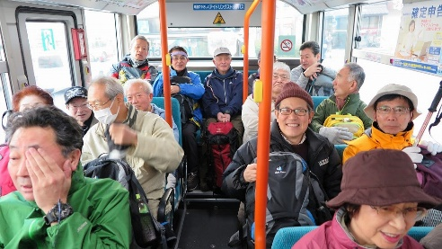
16:20半僧坊前バス停＝17:20本厚木駅
標高差 登り700ｍ 下り900ｍ 歩行距離8.4ｋｍ
体 ★☆ 技 ★ 危 ★

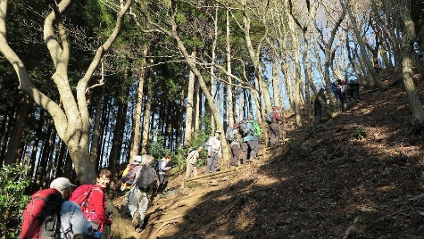
2月としては雪もなく暖かい快晴に恵まれ、29名のＯＢが参加しました。本厚木駅前から路線バスを利用しますが、一般客も多くバス停では 我々も含め大変な行列となりました。事前にお願いしたこともあってすぐにバスを増車していただけたのも,大きな街ならではのことでした。
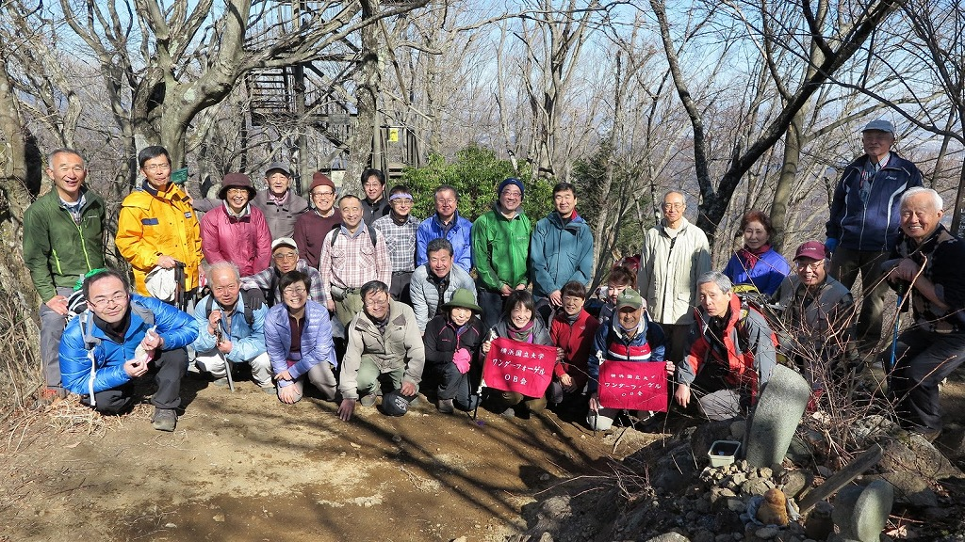
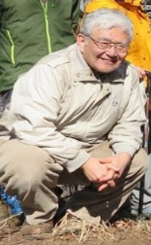
仏果山は低山とはいえ登りは600ｍと思いのほか手ごわい山でしたが、この季節でも大勢の人が頂上で昼食と展望を楽しんでいました。それでも仏果山から先に進む人はなく、この先からは両側が切れ落ちた狭い道を下ります。ここの難所を過ぎたあたりで足を挫かれた方が出て、途中から帰る予定の車で来た谷上さんらと共にエスケープすることになりました。本隊は更に先を進み林道と合流する半原越に到着。各自所用を済ませここから経ヶ岳の登りに掛かります。これまで長い距離を歩いた足には気の毒なくらい急な階段を一気に登り返して経ヶ岳に着きました。頂上からは長い下りの一本道です。ここから足の速い組、後発の組と分かれての下山となりました。先発組に30分遅れて後発組はバスに乗り、どちらも何とか座席が確保できましたので、二組に分かれたことは結果オーライとなりました。バスにのんびり揺られ本厚木駅に着くや都会のスピードでそれぞれの帰路に就きました。

初参加の細田さん、池野さん、楠本さんの3名を加えた29名と大勢のＯＢに参加していだきました。また27期、28期の初参加は20期代の参加が今後広がってゆくことを期待させるに十分です。
〔参加者〕吉野(2)、谷上(4)、諸角夫妻(5)、細田(7)、佐木(8)、早坂夫妻(8)、鈴木(9)、山本(10)、安藤(11)、
岩崎(12)、榎本(12)、小口(14)、狩野(14)、吉田(14)、中島(15)、小浜(17)、渡邉(17)、堀内(18)、山口(18)、磯尾(19)、石垣(20)、西田(20)、鳥井(21)、池野(27)、楠本(28)、小野(34)、親跡(34)
偵察参加者 白須(17)、壺井(18) 計 31名
■ 第49回 ＯＢ山行（入笠山）案内
ＯＢ山行委員長 山口貢三（18期）

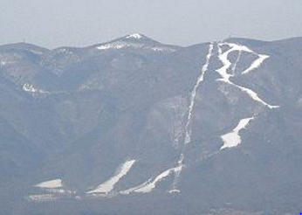
入笠山の名前にある通り笠の形をした山です。昭和30年代、麓の中央線青柳駅から登山者が連なって登る時代もあったようです。今はスキー場のゴンドラができ、容易に登れる花の山として再び人気の山となっています。沢入登山口から登り、山頂からの展望、湿原巡りなどを楽しんだ後、ゴンドラを使い一気に麓に戻ります。
入浴後バス(貸切)で新宿まで帰る予定です。初参加の方、お久しぶりの方、大歓迎！多くの方の参加をお待ちしています。

〔日 程〕 2017年5月27日（土）
〔行 先〕 入笠山（1955ｍ）
〔集 合〕 新宿駅西口 集合 7時00分 貸切バスにて出発
集合場所は参加者に後日連絡します。
〔コース〕 沢入登山口 ---(90分)--- 入笠湿原 ---(15分)---
御所平登山口---(30分)--- 入笠山 ---(30分)---
大阿原湿原---(30分)--- 入笠湿原 ---(15分)---
富士見パノラマゴンドラ山頂駅==ゴンドラ山麓駅
富士見パノラマ駐車場 15時＝ゆーとろん水神の湯 (入浴後) 16時発＝＝19時 新宿駅着
標高差 500ｍ 歩行時間 3時間30分 体 ★☆ 技 ★ 危 ★
〔参加費〕 500円
〔その他費用〕 バス、ゴンドラリフト、入湯代を人数割で徴収します。（電車より格安予定）
〔持ち物〕 昼食、水、おやつ、雨具、防寒具、タオル等入浴支度
〔申込み〕 参加ご希望の方は5月10日までにご連絡ください。
小浜一好（17期） 山口貢三（18期） 磯尾典男（19期） 小野恵美子（34期）
メール：sanko-ywvob@ywvob.com 電話：ＯＢ会名簿掲載の上記山行委員の電話番号
〔その他〕 大型バスを用意します。
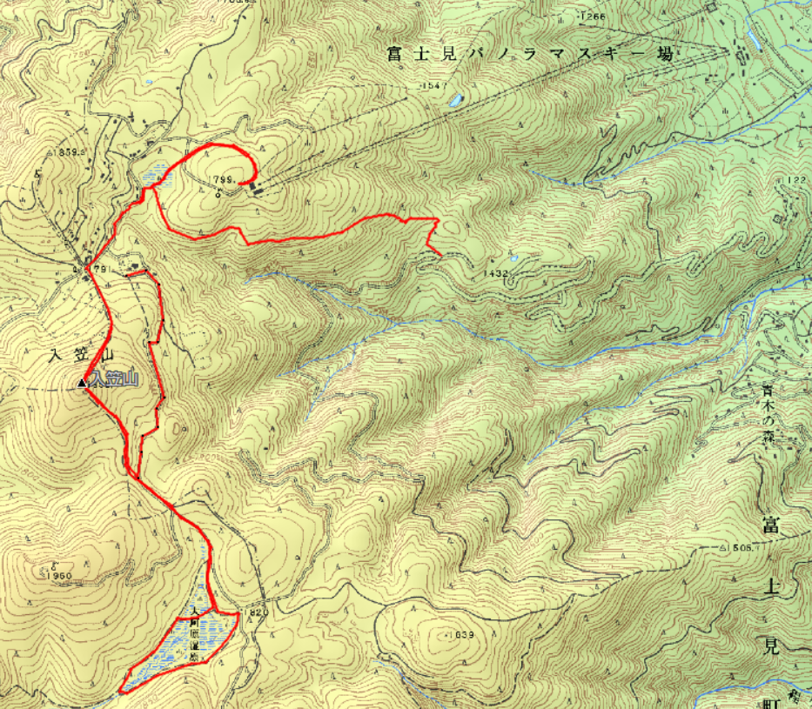
登山口
下山地
ゴンドラ
入笠山
入笠湿原
大阿原湿原

■ 苗名小屋便り
ＯＢ小屋委員長 榎本吉夫（12期）

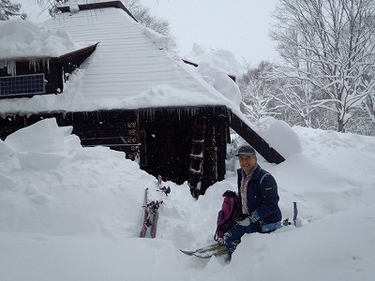
今シーズンの冬小屋利用は現役、ＯＢともなく残念ながら寂しい結果でした。降雪状況は12月の年末まで杉ノ原スキー場も滑走不可でしたが、大晦日前にようやく滑走可能となり年明けから本格的に降り始めましたので、当初予定していた1月7日（土）～9日（月）の連休の第1回雪下ろしは延期して、翌週の14日（土）・15日（日）に実施しました。
1月15日 第1回雪下ろしの14期小口さん
最近はこのセンター試験開催時に現役のスキー合宿が行われておりましたが、今年は都合がつかず現役の参加はありませんでした。毎度のメンバーの11期安藤さん、14期小口さん、榎本の3名でした。シーズン最初の強い寒波襲来と重なり、
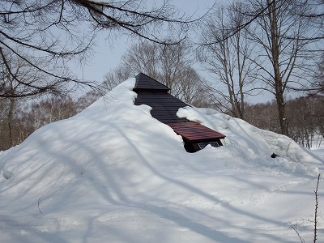
大雪の中の雪下ろしとなりました。まだ積雪の少ない状態での多量降雪でしたので、雪が全く締まっておらずスキーでも数十センチ潜り、一度転んでスキーを外すと腰から胸まで潜ってしまい、小屋までのラッセルに久しぶりに苦労しました。安藤さんと榎本は、早めの屋根雪落としのストーブ作戦のため、13日（金）の早朝発で、前述の新雪に苦労して夕方4時過ぎに小屋入りしました。小屋周辺のベースの積雪は1ｍちょっとで屋根雪は70～80ｃｍ程度でした。早速、ストーブ作戦を開始。1階4台、2階4台を全灯し、夜半までにてっぺんの冠雪以外は落雪しました。翌土曜は降雪の中、落雪した屋根雪の排雪をしました。早朝長野から出発した小口さんは、8時過ぎにゴンドラに乗りましたが、途中スキーの不調もあり、一人でしたのでラッセルに苦労し、小屋入りしたのは14時半過ぎでした。実に6時間以上掛かりました。
3月18日 小屋到着時の山小屋
安藤さんは、日曜に用事があるため安全をみて15時過ぎに下山しました。翌日曜は、排雪と造林小屋の雪下ろしを午前中に済ませて、まだ雪が降り続くなか12時過ぎに早めに下山しました。駐車場に2日間停めた車は1ｍ以上の雪に埋まっており、掘り出すのに1時間余りも掛かりました。

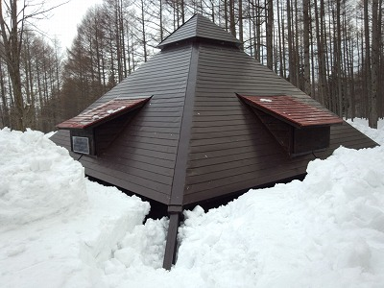
第2回雪下ろしは、2月11日（土）・12日（日）に実施しました。参加者は、安藤さん、34期村山さん（11日日帰り）と榎本の3人でした。安藤さんと榎本は、前回と同様に10日（金）の朝出発、今回は比較的スムーズに14:53ゴンドラ乗車、小屋着15:40、屋根雪は1.5ｍ程度で、かなりありました。すぐストーブ作戦を展開しましたが、いつもより時間が掛かり、夜中の2時半過ぎにてっぺん雪も含めて落雪しました。前回落雪し排雪できなかった上に落ちましたのでかなりの量となり、11日3人、12日2人ではのっけからとても無理とわかりましたが、できる範囲でと排雪を始めました。
3月19日 第3回雪下ろし終了時の山小屋
11日、村山さんには駐車場への連絡リフトが止まる5時近くまで作業してもらいました。翌12日は安藤さんと入口の西面、メインの太陽光パネルのある南面の排雪を行い、東面は出窓の上の2段重ねの落雪の除雪で15時近くになりました。ここで迷ったのですが、前回7割程度落とした造林小屋もかなりの積雪（1ｍ以上）となっていたので、梯子を出して時間切れまで除雪しましたが、できたのは半分程度で屋根のてっぺんも掘り出せませんでした。小屋の北面と、東面の北側の排雪はほとんど残りました。結局、駐車場までの連絡リフトには間に合わず、シール登行で20分掛かりました。今回は本当にかなり疲れ、67歳の2人にはちょっとハードでした！ この後、2月26日（日）に34期の村山さんと田中さんが小屋入りし、北面と東面の排雪を十分ではないが実施していただきました。
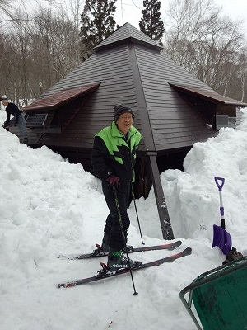
久し振りの14期鈴木さん
第3回雪下ろしを3月18日（土）～20日（月）に実施しました。参加者は、安藤さん、14期鈴木さん、16期植松さん、榎本の60代中後半の4人でした。植松さんは、卒業以来の冬小屋だそうですが、数年前からスキーに加えスノボーも楽しまれているとのことで心強いＯＢです。鈴木さんも久しぶりの冬小屋でした。
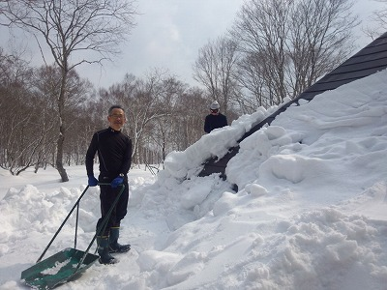
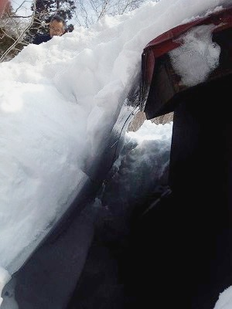
18日は早朝発で、新丸子で安藤さん、上用賀で植松さんをピックアップ。関越で多少の連休渋滞はありましたが、信州中野11時、信濃町第一スーパーで買出して、12時過ぎにスキー場駐車場に到着。好天で雪も締まっていましたので、午後1時半過ぎには小屋入りしました。上越からの鈴木さんは、午前10時過ぎに小屋入りし、既に除雪を始めていました。小屋は、屋根雪はてっぺんも含めて落雪状態でしたが、特に前の2回の雪下ろしで落雪した排雪が不十分でした北面、東面北側はまだ屋根に多量の積雪が残っている状態でした。ストーブ作戦は不要で、北面、東面を中心に排雪作業を開始し、初日は6時頃まで実施。前回に落雪した雪塊の滑った面が厚さ数センチの氷の壁となっており、スコップでは簡単には割れず結構大変でした。
雪下ろし作業中の植松さんと安藤さん
ストーブ作戦で溶けた雪が再度凍って
3-5センチ厚の氷板に変身！
穴を埋め戻して作業完了です
翌19日（日）は午前8時過ぎから作業開始。午後2時過ぎに鈴木さんが下山する頃までには、4面の軒の縁切り、4本の柱掘りは一通り終わり、かなり疲れましたが16時までの時間制限で、梯子を出して造林小屋の雪下ろしにも、3人で着手しました。50％ほどの雪下ろしでしたが、屋根のてっぺんが見える程度は落としました。
今後は、よほどの大雪でない限り、このままの状態で残雪が融雪しても山小屋の軒が引きずられることは無いと判断し、翌20日（月）は朝食後、下山準備をし、午前9時過ぎに小屋を後にしました。林道に出たところで、京大の下山中のパーティーに会いました。この連休に三田原経由で入ったそうで、三田原の雪の状態はあまり快適では無かったとのことでした。また京大も今回は現役は都合が合わず来なかったそうです。
最終日は晴天で、普通であれば小屋周辺の散策をしたい雰囲気でしたが、皆体力が持たないとの意見の一致を見た次第です！ なえなの湯で疲れを癒し、信濃町から高速に乗り、連休帰りの渋滞には引っ掛からず夕方には戻れました。
今回の小屋便りは、単なる雪下ろしの報告に終始し、現役やＯＢ各位の小屋利用の報告が出来なかったのは残念でした。夏小屋も同じですが、特に冬小屋は小屋入りにスキー利用や冬仕様の交通手段の問題で敷居が高いようです。
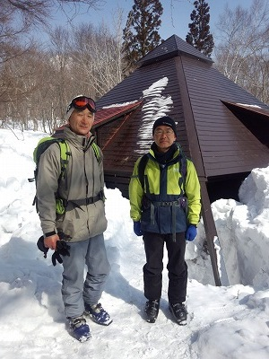
雪下ろしだけではない冬小屋の楽しみを企画したいと思っていますが、難しいところです。良い案がありましたらご提案ください！
左から11期安藤さん、16期植松さん

【今後の小屋行事の予定】

5月 連休 公式行事は無く、個別利用（プレ小屋開け）
6月 山菜採り 6月3日（土）・4日（日）
（今年の京大ヒュ
ッテの笹ヶ峰音楽祭は5月最終週のよう
です）
7月 小屋整備（草刈り）＆小屋行事（散策or山行）
15日（土）～17日（月・海の日）
8月 夏の小屋行事＆小屋整備 お盆週間
11日（金・山の日）～20日（日）に分散実施
10月 秋の小屋行事（きのこ狩り、山行他）
7日（土）～9日（月・体育の日）
11月 小屋締め
3日（金・文化の日）～5日（日）

■ ＹＷＶ「歴史資料館」のご案内の続き
部史編纂委員会 木村善行（17期）
＜P4からの続き＞

2. 掲載文書の範囲を拡充しました
従来文書類はスカイライン、公式山行の関連文書、山小屋日記、事故報告書などを掲載していましたが、これらから外れる雑多な文書（年度方針・総括、規則、学習資料、外部との交流記録・・・）を「部活文書」として順次掲載し始めました。なお「部活文書」を始めとする文書類は個人情報保護の観点からログインページ内に掲載しています。ログインページへの入り方は、次の二箇所に案内動画で紹介していますので、これに従って操作ください。
①YWV ＯＢ会ホームページの上端タグの「歴史資料館」→→「会員ログインの方法」
②歴史資料館トップページの上端タグの「利用案内」→→「使用法動画案内はこちら」

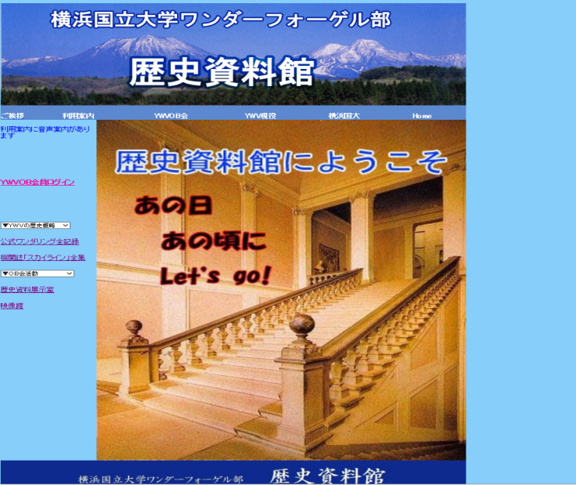
尚、写真はＯＢの皆さんも追加掲載することができますので、お持ちのアルバムから積極的に投稿してくださるようお願いします（これにより収蔵写真が充実します）。また既に収蔵されている写真にコメント（Ex.写っている人の名や撮影地など）を書き込むこともできます。これらのことは材料を持ち合わせない部史編纂委員会のメンバーではできないことですので、ＯＢの皆さんの積極的なご協力をお願いいたします。

部史編纂委員会メンバー一同、歴史資料館へのご来場を心からお待ちしております。

■ 2016年シニアＯＢ月例会報告
シニアＯＢ月例会委員長 早坂 宗（8期）

2016年のシニアＯＢ月例会は、雨天中止が2回あり、実施されたのは8回でしたが、うち6回は快晴でした。
貸切バスは4回利用しましたが、11月足和田山は初めて中型車（27人乗り）を利用しました。参加者は減少していますが、3月石垣山44名、12月鷹取山45名などウォーキングの場合は相変わらず多数の参加者です。
皆勤賞受賞者は9名でした。企画賞は、雪と展望に恵まれた11月足和田山（8期小出リーダー）に決まりました。100回参加賞は2名、50回参加賞は4名でした。
2016年の参加者は262人、平均32.8人 平均参加者は前年（31.5人）より多少増加しました。通算実施回数は172回、延参加者は5,821人、平均33.8人です。

【第176回 高尾山】 2016年1月22日（金） 快晴 38人 リーダー岡田光豊(6期)
・2016年最初のシニア月例会は、日影から新道を登り、城山を経て高尾山に至るコースです。さすが人気の高尾山、参加者は38名を数えました。
・天気は快晴で風もなく暖かく、絶好の陽だまりハイキングでした。
・4日前に降った雪が10～20センチ積もっていましたが、トレースも付いており、軽アイゼンをきしませながらの快適な雪道ハイクでした。

【第177回 大高取山】 2016年2月25日（木） 快晴 37人 リーダー吉野大次郎(2期)
・今月は、奥武蔵の越生町にある大高取山（おおたかとりやま）に登りました。前夜の雪もこの辺りは全くなく、寒くも無くて、快適な陽だまりハイクでした。
・Aコースは桂木観音から虚空蔵尊に下り、そこから満開の梅を愛でつつ駅まで戻りました。
・Bコースは、梅林コースを下り、関東３大梅林の一つ、越生梅林で梅を愛で、ニューサンピア埼玉おごせで入浴して帰りました。

【第178回 石垣山】 2016年3月29日（火） 快晴 44人 リーダー井上義雄(7期)
・今月は、小田原の石垣山一夜城跡と石橋山合戦場跡を巡る歴史探訪ハイクです。
・暖かくて快晴無風、「ひねもすのたり、のたりかな」と、花と相模灘の景観を楽しみながらの、湘南の春を感じる12ｋｍのロングコースでした。
・桜はまだでしたが、菜の花、ヒメオドリコソウ、オオイヌノフグリ、ユキヤナギ、レンギョウ等春の花がたくさん咲いていました。また夏みかん、ゴールデンオリーブもたわわに実っていました。

【第179回 日光霧降・大山】2016年4月19日（火）晴/くもり 30人 貸切バス リーダー腰塚典明(3期)
・今月は貸切バスで日光霧降高原の大山です。訪れる人の少ない静かな山です。
・朝は快晴で大展望が期待されましたが、頂上に着く前に曇ってしまい、残念ながら目の前の赤薙山しか見えませんでした。
・なんと、アカヤシオ（ヤシオツツジ）が満開で、カタクリやハルリンドウ、スミレ、ネコノメソウ、ニリンソウ等がたくさん咲いていて、素晴らしい春の花鑑賞登山となりました。

【第180回 韮崎・荒倉山】 2016年5月13日（金） 快晴 24人 貸切バス リーダー早坂 宗(8期)
・今月は貸切バスで韮崎の荒倉山を訪れました。あまり知られていない山です。
・一日中快晴で、真夏のような暑さでしたが、日影は涼しく、新緑がまぶしい森林浴ハイクでした。昼食はレンゲツツジが咲いている広場でとりました。
・頂上からは大きな富士山と鳳凰三山が目の前に見えました。
・折からヤマビルが出没していて、5～6名の人が取りつかれ吸血されました。

【第181回 赤城・地蔵岳】 2016年6月16日（木） 雨 貸切バス リーダー郡司直樹(4期)
・雨天の為中止。

【第182回 茶臼岳、朝日岳】2016年7月20日（水）くもり/晴 21人 貸切バス リーダー林誠一(7期)
・先月が雨で流れたので2ヶ月ぶりの開催となりました。百名山の那須ですから、どっと集まるかとかと思いきや、なんと参加者はバスハイク史上最少の21名でした。
・曇り時々晴れ、微風の快適な登山日和で、Aコースは、茶臼岳から峰の茶屋を経て、アルペンムードの朝日岳も登頂してきました。
・ウラジロタデがたくさん咲いていました。無限地獄の噴煙はずっと少なくなった様子でした。

【第183回 宝永山】 2016年9月21日（木） 雨 貸切バス リーダー岡田光豊(6期)
・雨天の為中止。

【第184回 足和田山】 2016年11月25日（金） 快晴 23人 貸切バス リーダー小出 徹(8期)
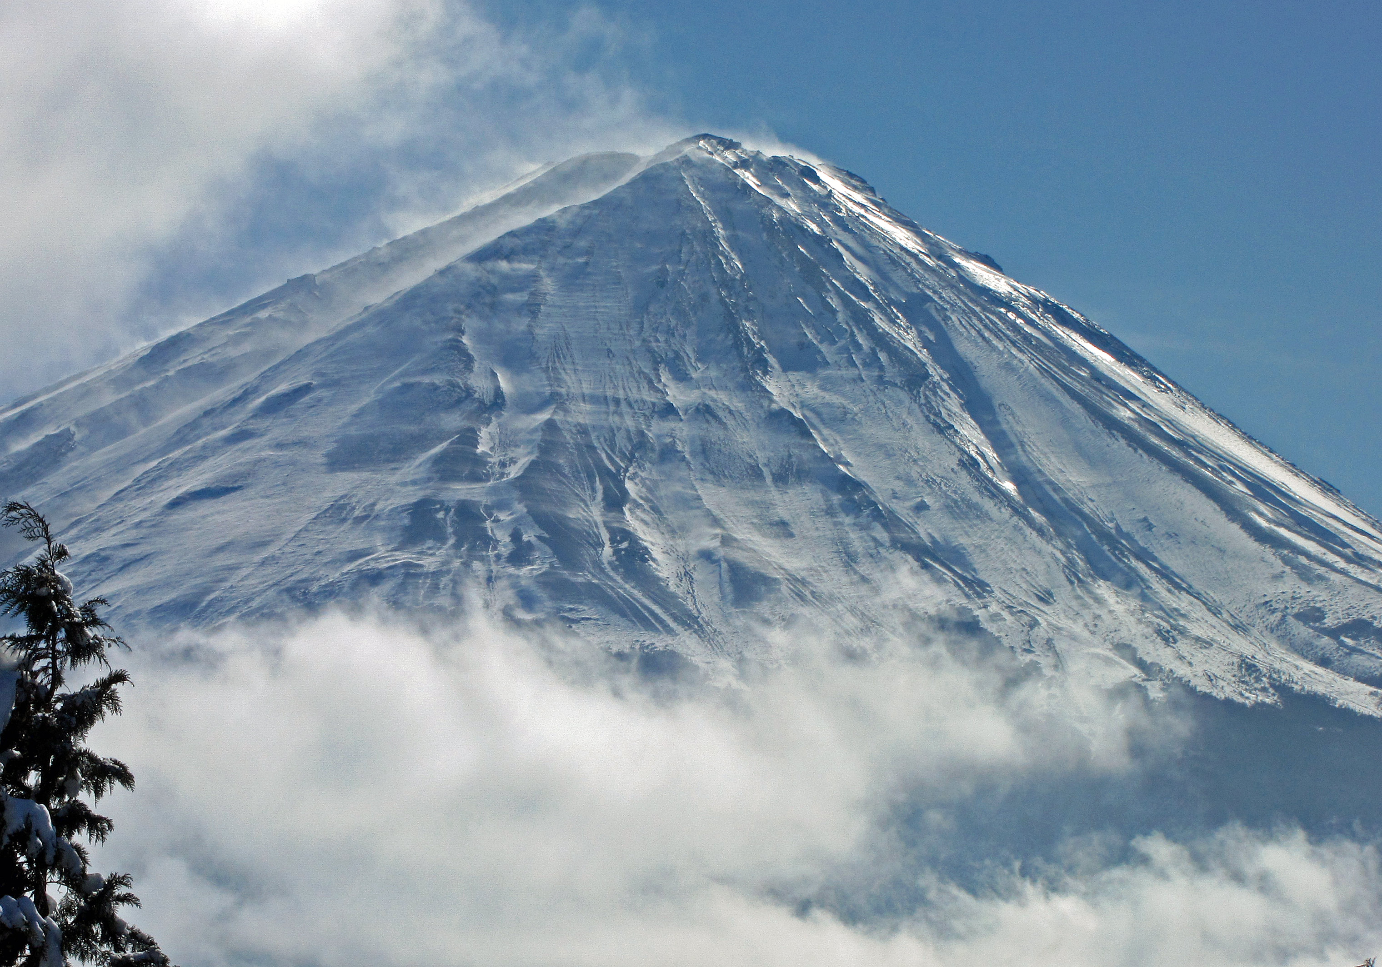
・4ヶ月ぶりのシニアＯＢ月例会は河口湖畔の足和田山です。参加者の減少に対応し、今回は中型バス（27人乗り）を利用しました。
・前日20～25センチの降雪があり、まるで真冬の登山のよう、登りでは交代でラッセルしましたが、所要時間はコースタイムを大幅に超えました。
・足和田山から紅葉台までの縦走路は、左に富士山、右に三ツ峠山から黒岳、十二ヶ岳、鬼ヶ岳と続く御坂の山々が眺められ、また三湖台では南アルプスも見える展望のコースでした。

【第185回 鷹取山】 2016年12月21日（水） 快晴 45人 リーダー 田中 稔（8期）
・今年最後のシニアＯＢ月例会は懐かしの鷹取山です。天気は快晴無風、気温高く冬とは思えない絶好の登山日和でした。参加者は45名と今年の最多数となりました。
・地元の8期田中リーダーの設定したコースは、ロープや階段の急なアップダウンが連続し、変化に富んだ7ｋｍに皆汗を流しました。
・頂上の展望台は360度の眺めですが、季節外れの陽気で春霞のようになり、冨士山もうっすらと、水平線も霞んで見えない状況でした。
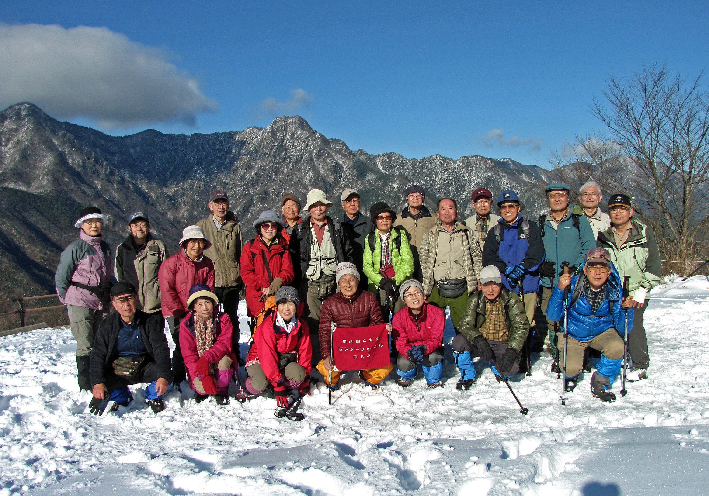

2016年度企画賞受賞月例会 11月足和田山 参加23名 L小出（8期）

■ 自由投稿①
三宅雅也（5期）

「亀井良英さんを悼む」

5期の亀井良英さんが逝去しました。家族葬でありましたが、ワンゲル5期は毎年家族で旅行をして親密な付き合いを続けてきたので、家族として葬式に参列しました。26日のお通夜には諸角夫妻、谷合夫妻、向井夫妻、金子夫妻、時田氏、高須氏、三宅が、27日の告別式には九州から矢島氏はじめ時田夫人、中村夫人、吉野さんも参列し、また火葬場にも7人が出向き亀井さんとの最後のお別れをしました。
亀井さんは昭和36年（1961年）電気化学科に入学され、同時にワンゲルに入部しました。小生とはそれ以来の付き合いで50年になります。大学時代は勉強とワンゲルをいつも一緒に行動し、授業ではいろんな面で彼から支援を受けて無事に卒業できました。
山登りでは4年生の頃、彼と二人で仙丈岳から登り北岳、赤石岳を経て聖岳から下山し、長いダム湖の道を延々と歩いたこと、苦しかったことが印象に残っています。お互いに適当に過ごすタイプでしたが、いろんな面で助け合いながら友情を育んできました。
我々の世代が定年近くなり、2001年に中華街で開催して以来、家族同士の交流が毎年続き16回となりました。2015年那須高原（15回）に行った時、彼の体調が悪そうでした。昨年度は欠席、本年度（上高地）は参加できることを願っていましたが、今回の訃報となり、大変残念です。
5期のメンバーは東京以外で就職した人が多くバラバラでしたが、亀井さんには5期の責任者として奥さん共々我々を引っ張っていただきました。5期がこれほど長く交流が続いているのは彼のおかげと思っています。
尚、彼は山登り以外に写真、短歌が趣味とのことです。お葬式の席で彼の作った短歌が紹介され、彼の意外な才能に驚いた次第です。
合掌

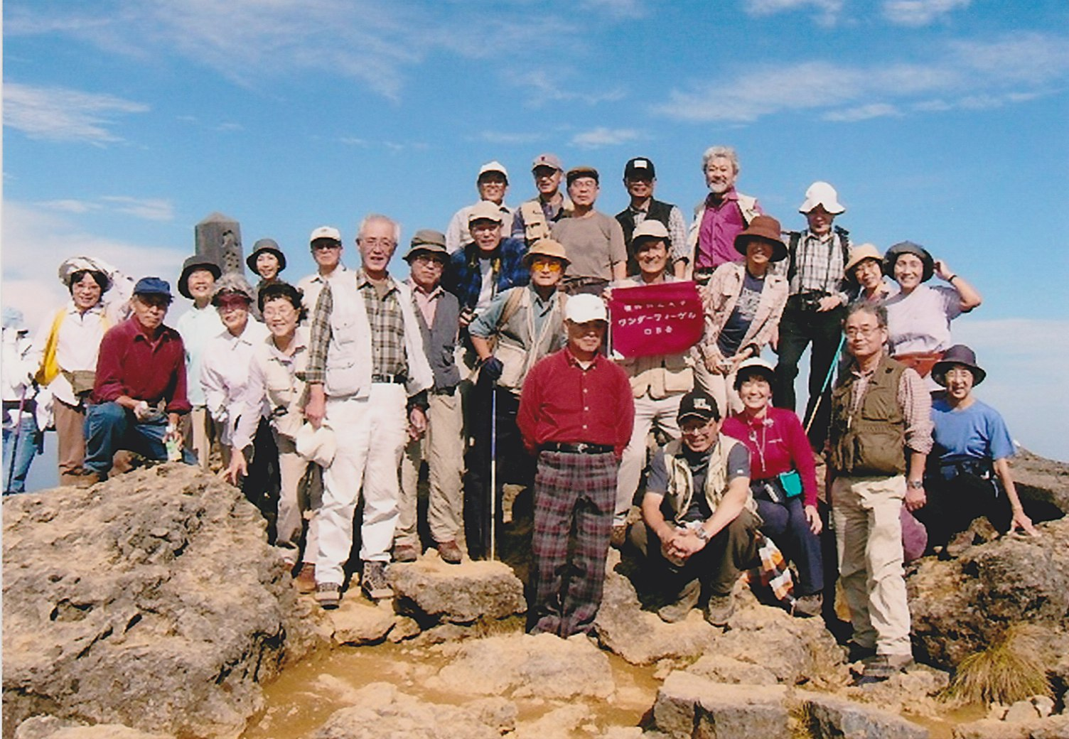
ありし日の亀井さん
2005.10.15 安達太良山にて
前列左が亀井さん（リーダー）
■ 自由投稿②
寺島一希（22期）

「故、山﨑晃君を偲ぶ / 津江から山崎への手紙」

1月22日（日）の朝、津江から電話があった。山﨑君の訃報だった。3年前、鴨志田が逝ったのは1月19日、その3日違いである。同期の仲間をまたひとり失い、何とも辛い。その前週の日曜日には、第3回鴨志田追悼丹沢バカ尾根登山を実施したところだった。昨年も一昨年も、山﨑は「バカ尾根は無理だけど、2次会には出席する」と言って来てくれた。その時、皆が彼に「次回は、是非とも一緒にバカ尾根を登ろう」と誘ったところ、山﨑は「いやいや鎌倉の天園も良いよ！」と言って皆を和ませてくれた。心暖まる本当にいい奴だった。
今年は、昨年末から入院しているので来られないとのこと、心配していたが、まさかこんなに病が進行していたとは知らなかった。
告別式に列席した。読経、焼香と進み、出棺の前の準備では皆が棺の中を生花で飾っていた。津江が花と一緒に、一枚の手紙を棺に納めているのを見た。同時に、その同じ一枚を俺にも手渡してくれた。それをここに掲載する。

山﨑へ

2017年1月26日 津江真行

昨年12月7日に自分の病気が判って、その夜に津江に電話して12月17日のYWVゴルフコンペの幹事代役を頼み、その17日に人生初めての入院生活に入り、そのまま本当にあっと言う間に逝ってしまいやがった。ただ、短い間だったけど、転移した肺の調子が悪く、奥さんや子供達の手厚い看護を受けながら、癌と闘っていた山﨑を誇りに思っている。一時は肺の癌も消え始めているという話を聞いて期待していたけど、先週の18日頃から容態が急変し、いつ何が起きてもおかしくない状態になり、時々薄れる意識の中でも、亡くなる前日も、まず肺を治してそれから腎臓を治すんだ、という意思を示していた。
思えば山﨑との出会いは、39年前に横浜国大ワンダーフォーゲル部で一緒になり、その頃の体重は山﨑が58キロで、津江が62キロだった。大学2年になる前の春合宿の鈴鹿山脈で初めて同じ隊になり、強風でテントを飛ばされ、満天の星を一緒に眺めていた。3年のメインの南アルプス縦走の10日間の夏合宿では男だけのメンズ隊でリーダー、サブリーダーの仲で、標高3000メートル以上の農鳥小屋の近くで女子大のパーティーの近くにテントを張ったら、嵐が来て、風の通り道で、ここでも1番先にテントが潰れてしまい、1年、2年を連れて避難小屋に駆け込み、無理をしたため山﨑が高熱、津江が膝の痛みが生じ、下級生の前では見栄を張りながら、2人になると「本音会議」を開き、「熱はどう？」「膝はどう？」とやっていたことが懐かしく思い出されるよ。
奇しくも就職先が同じ、当時の東洋信託銀行に入社することになり、大学クラブ、会社も同期の関係で人生の大部分を一緒に過ごして来たように思える。13年前に、縁があって津江が現在の不動産会社に転職した時も、会社の同期をまとめて送別会をしてくれ、ワンゲルの仲間を集めて壮行会をやってくれたのも、みんな山﨑だった気がする。その頃から山﨑は、忙しい仕事のかたわら、仕事以外の能力も存分に発揮し始めていた。
50代になってからの山﨑の活躍は目覚ましいものがあり、ワンゲルＯＢ会の監査役の役員としての仕事よりも、人をつないで、自分のやりたい飲み会や企画を実行する天才だった。実際、ワンゲルだけでなく多くの人を巻き込んで、鎌倉の天園ウォーキング、YWVオープンゴルフコンペ、野毛会、旨酒会、金沢弾丸ツアーを企画実行した。その大部分に巻き込まれてしまい、少ないプライベートな時間を共に過ごせたこと、当時は迷惑にも思ったけれど、今になってみると本当に何も考えないノンストレスな時間を山﨑と一緒に過ごせたことで、人生が楽しく明るく過ごせたことを感謝しているよ。
特に、地元の三浦半島、京浜急行を愛し、この金沢文庫～鎌倉アルプス（標高150メートル程度）を抜けて鎌倉の奥の院の天園に抜ける天園ウォーキングは、ワンゲルだけでなく、会社の同期やその友達、飲み屋で仲良くなった同年代の人にまで輪を広げ、通算で100回以上実施していた。
（中略：天園ウォーキングでの出来事が続くので割愛）
そんな山﨑がこの世にいないこと、まだ信じられない。亡くなった当日の夕方、斎場から自宅に車で向かった際に、いつも天園ウォーキングでスタートしていた横浜市金沢自然公園の脇を通った。いつか山﨑と一緒に歩いた鎌倉天園に続く道が夕日に照らせれ、登ったこともないくせに大好きだった富士山が遠くに見えたその
時に、「あぁ、山﨑は逝きやがったんだ」と切なくなった。
最後に、本当に奥さんには感謝しろよ。最後の最後まで、山﨑のやりたい事を受けとめて見守ってくれたぞ。ワンゲル同期に友達も多い奥さんのことは、ワンゲルの仲間も大事にするよ。それから二人の子供たちはしっかりしているが、これから俺たちが山﨑のようにいろんな局面で「押し掛けおじさん」をやるから任せてくれ。通夜には亡くなった中丸の息子たちも来てくれたよ。うちの子供たちも含めて、みな「山﨑おじさん」が大好きだった。
俺たちももうすぐそっちに行くけど、先に亡くなったワンゲルや会社の仲間にきっと歓迎されていると思うから、俺たちが行く前に、しっかり地ならしをお願いするよ。本当に山﨑のおかげで楽しい人生が過ごせてきたよ。山﨑、ありがとう。（完）

あれから早2ヶ月が経った。ＯＢ会報の編集委員会から追悼文掲載の話が来た時に、この津江から山﨑本人に宛てた手紙に優る追悼文はないと思い、津江に連絡して掲載の了解を得た。こうして再読してみてつくづく感じるのは、山﨑は、一緒にいる者に余計な気を遣わせない、そんな優しさを備え持った人ではなかったかということ。それが津江にとってもノンストレスな時間となっていたのだろう。津江や俺だけではない、皆にもそんな時間があったはずで、本当に彼に感謝したい。
その山﨑の優しさは、卒業して社会人になっても変わらない。ここ数年はワンゲルＯＢの会合などで会う機会が多かった。幹事役の彼は、巨大な連絡網のハブにいて、会合の案内メールは殆ど彼からの発信だった。出席できない旨の連絡にも、彼は丁寧に「了解、次回は来てくれ」とメールで返信していた。会合当日の彼は、主に司会進行役だった。何か目立って、会を仕切るような司会進行ではないが、同時に出席者全員に配慮が行き渡る彼らしいものだった。本当にありがたい。その頃の彼の様子は、前述の津江からの手紙の通りであり、ここでは割愛し、俺から最後にひとこと追記したい。
3年前に亡くなった鴨志田が、生前に「春の桜なら、これでもかと咲き誇る桜並木ではなく、山並みの新緑の木々に混じる山桜が良い」と言っていたことを耳にした同期の立浪（富山県在住）は、地元特産の「啓翁桜」（ヒガンザクラの種で、冬でも室内に活けて観賞できる桜）をバカ尾根追悼登山の常連である津江に贈った。
津江がその宅急便を受け取ったのは、山﨑の亡くなる前日。その桜は、津江の手により通夜、告別式の祭壇に飾られ、そしてあの手紙と一緒に棺に納められた。鴨志田の想いが、立浪と津江を経由して山﨑に届いた桜である。
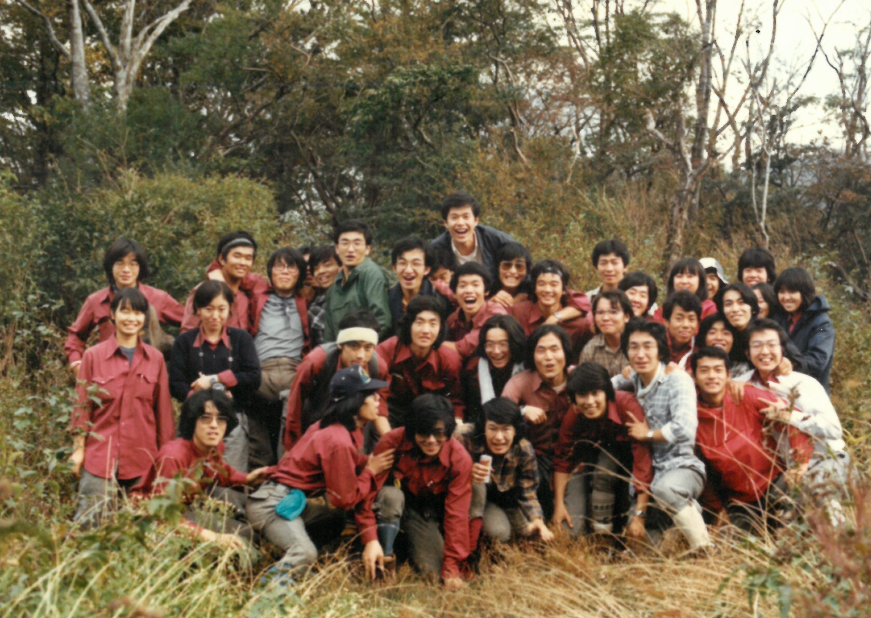
写真① 2年生のＬ養成合宿での集合写真（1979年10月、奥秩父）
（向かって中央右にいる赤シャツでないのが山﨑君）

山﨑よ、天国に行ったらその桜を持って鴨志田を訪ねてくれ。きっと喜ぶはずだ。中丸もいるだろう。そして3人で花見でもしながら、酒でも酌み交わしていてくれ。俺たちも、もうすぐそちらに行くから。

棺に納められた津江から山崎への手紙の最後のくだりを読み、俺もそんな気持ちになった。

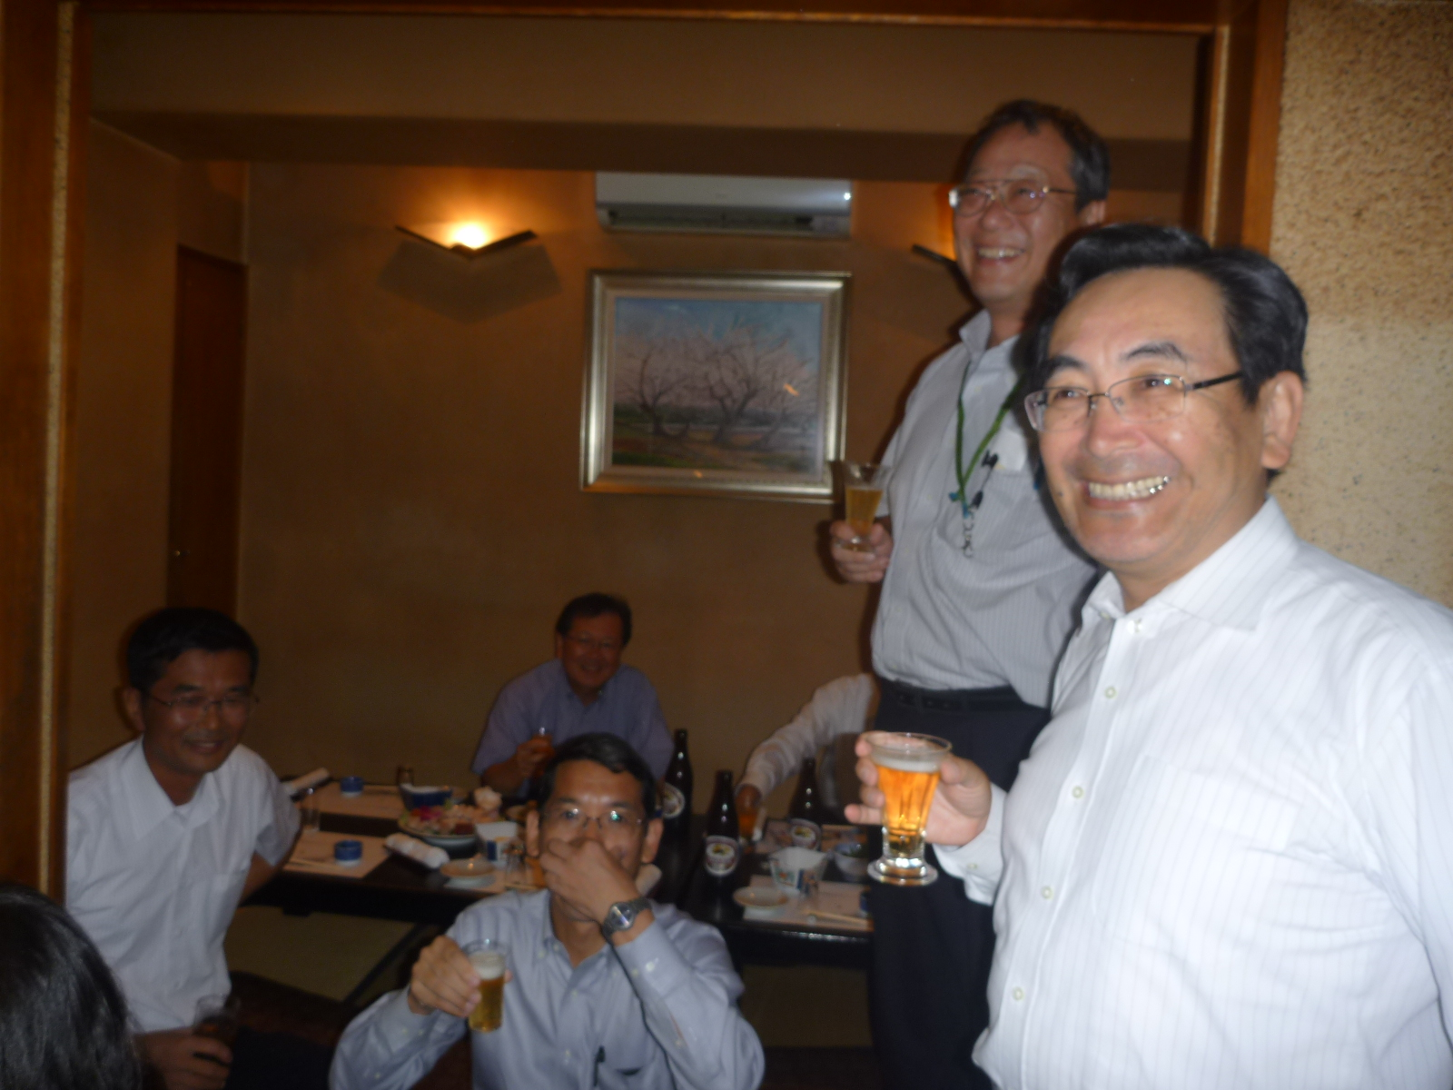
写真② YWV「おとこ会」で幹事役として活躍する山崎君（2011年9月）
（左には元気な頃の鴨志田君も写っている）

■ 観天望記（編集委員会から）
編集委員長 石垣秀敏（20期）

「投稿あれこれ」
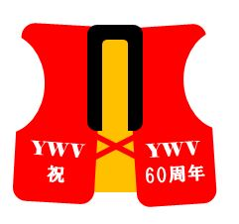
YWVは今年60歳を迎えます。人で言えば還暦、会社勤めであれば定年の年です。かく言う小生も昨年還暦でした。小生の一つ歳下のYWVの還暦祝いとして、編集委員会では赤いちゃんちゃんこでは無く、ＯＢ会員の皆様とYWVとの赤い糸（関わり）の原稿を募集します。「私とYWV」、「個人史の中のYWV」、「YWVと歩んだ○○年」などタイトルは何でも構いません。沢山のご投稿をお待ちしております。掲載は今年の9月又は12月発行の会報の予定です。宛先は他の投稿と同じ、裏表紙に記載のメールアドレス（kaiho-ywvob@ywvob.com）ですので、宜しくお願いします。
60年も経ちますとＯＢ会員の数も増え、現在では500人を超えています。年配の方の中にはビックリするような元気な方も沢山いらっしゃいますが、逆に病などで亡くなられた方も居られます。本会報でも2つの追悼文をいただきました。その一人、故山﨑君(22期)は、昨年10月のＯＢ総会で監査役を任期満了で退任し、編集委員に就任されました。以前から編集委員会の仕事を手伝ってくれており、正式に編集委員となって「引き続き頑張ります！」と言ってくれた矢先の逝去でした。享年58歳で「若過ぎる」としか言いようがありません。ご冥福をお祈りします。一方、元気な方々からの「元気で長生きの秘訣」などをご投稿いただいて、ＯＢ会員の皆様の長寿に少しでも貢献したいと思いますので、こちらの投稿も宜しくお願いします。

【訃報】
・山﨑晃氏(22期)が2017年1月22日に逝去されました。
・亀井良英氏(5期)が2017年3月23日に逝去されました。
謹んでご冥福をお祈り申し上げます。
■ 自由投稿③
小久保裕之（28期）

「スタジアムワンダリング」

ワンゲル現役の頃、ワンダリングは日常からの旅であった。しがらみを抱えた日常から抜け出す。そこで未知の景色に出会う。周りの空気の中で自分が身体に感じ、考え、日常に戻ってくる。その時以前の自分と少し違った感覚になっている。
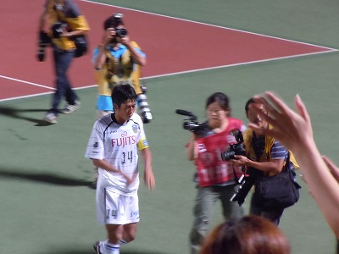
写真１ 中村憲剛

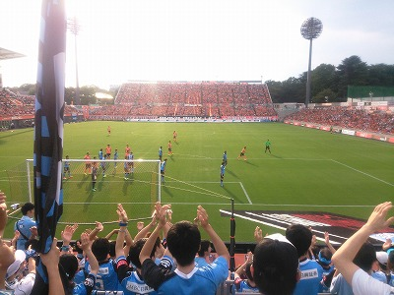
写真2 大宮戦

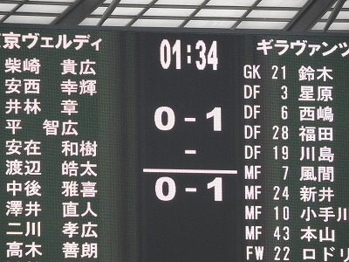
写真3 先制点

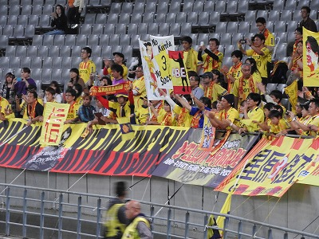
写真4 味スタ北九州サポーター

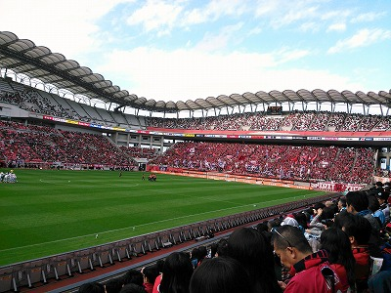
写真5 赤く染まる
鹿島スタジアム

最近の私の趣味はサッカーＪリーグ観戦である。自分が応援するクラブのアウェイゲームへの日帰り旅を「スタジアムワンダリング」と命名した。私の好きなクラブは川崎フロンターレ。

スタジアムワンダリングの虜になったのは6年前、2011年9月18日、川崎フロンターレ対湘南ベルマーレ、平塚競技場への旅だった。我が家から電車を乗り継いで2時間半、平塚陸上競技場。湘南ベルマーレは昔中田英寿がいたチーム。中田のキラーパスをスタジアムで見た。スタジアム中の観客が中田のパスにどよめいたのを覚えている。私は川崎フロンターレサポーター。
当時は稲本潤一が期待の星だった。稲本潤一選手から直接サインをもらった日からサポーターになった。
そして変わらぬチームリーダー中村憲剛＜写真1＞。ゲームはフロンターレが快勝。帰りの電車でもフロンターレのユニフォームを着たまま帰ってきた。勝ってユニフォームを着て帰路につくと戦国時代に合戦に勝って凱旋する武士のような気分になる。その時以来アウェイゲームへのスタジアムワンダリングが始まった。

次に記すのは2014年9月23日川崎フロンターレ対大宮アルディージャ NACK5スタジアム。大宮の氷川神社はパワースポットとして有名である。そのそばにあるNACK5スタジアムは、サッカー専用スタジアムだ。観客席からフィールドまでの距離が抜群に近い。初めて見に行った専用スタジアムの迫力に息を飲んだ。プレーする選手の声や息まで聞こえてくる。
この試合は大久保嘉人が2ゴールをあげて快勝。サッカーの息づかいが身体に来た＜写真2＞。私は勝つとユニフォームを着たまま帰ってくる。負けるとその場でユニフォームを脱いで普段着で帰ってくる。そこが自分の弱気なところ。

時空は飛んで昨年2016年に移る。Ｊ2ギラヴァンツ北九州を応援し始めた。北九州は私の故郷、青春を過ごした地だ。そこのサッカークラブが東京にやってくる。10月8日東京味の素スタジアム、ギラヴァンツ北九州対東京ヴェルディ。ギラヴァンツ北九州はＪ3降格の危機にある。勝ち点がぜひ欲しい試合だ。Ｊ2リーグの試合はどこかほのぼのとしている。ほとんど最前列で見ることができる。人が少ないが故、サポーター一人一人の声がスタジアムに響き渡る。自分の声も選手に届いているかも知れない、いや、確実に届いている。開始1分、ギラヴァンツ小松塁選手の先制ゴール＜写真3＞。その後同点にされ、試合は1対1の引き分けに終わる。
北九州のサポーターは熱い。同点に追いつかれ引き分けに終わったギラヴァンツの選手たちに、
「あんたたちなんしよんね！わたしたち北九州から来とんよ！」
「柱谷（監督）こっち来い、顔見せれ、お前たい！」＜写真4＞
チームを応援するが故の熱い言葉。川崎フロンターレのサポーターはこんな言葉は出さない。負けても健闘した選手に拍手する。風土の違いだ。土地柄の違いだ。北九州の荒っぽく熱い人たちが味の素スタジアムにも居た。故郷の空気を思い出した。
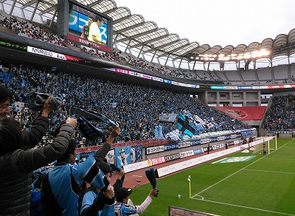
写真6 青と黒の勇者たち

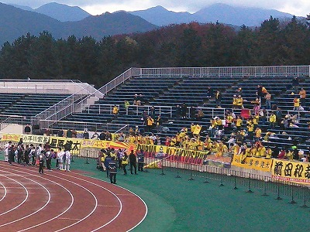
写真7 ギラヴァンツ北九州
敗戦

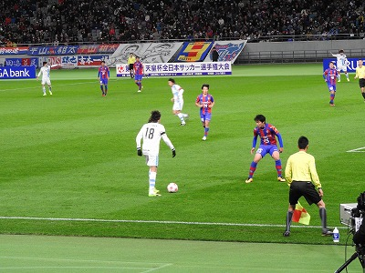
写真8 川崎vs東京

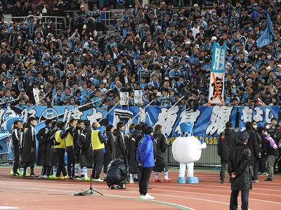
写真9 川崎vs大宮

次ぐ試合は10月29日、川崎フロンターレ対鹿島アントラーズ カシマスタジアムへの旅。カシマは遠い、初めていくスタジアムだ。東京駅から直行バスで２時間あまり。そびえ立つスタジアムは赤で染まっている＜写真5＞。鹿島アントラーズのチームカラーは赤だ。川崎フロンターレは青と黒、鹿島に挑む＜写真6＞。となりの赤いユニフォームの年配の人が、
「遠くから来なさったですか」
「川崎から来ました」
「ここは遠いでしょ、どれぐらいかかりました？」
「３時間ぐらいですね」
「よくいらっしゃいましたね」
「ここは凄いスタジアムですね、迫力があります」
「まわりには何もないけれどね」
「川崎の人たちはいい人が多いですよ、某クラブのサポーターはヤジとかす
ごくて怖いですよ」
「へえ、そうなんですね」
「まあ、楽しんでって下さい」
人柄がにじみ出る、地元のいいおじさん。
そう言っている間にフロンターレ森本貴幸がゴールを決めた。おじさんと話していて肝心なシーンを見逃した（汗）。この試合は1対0でフロンターレが勝った。ユニフォームはスタジアムで脱いで帰った。鹿島の人たちに遠慮したのかな。

翌月東北新幹線で山形へ遠征した。片道3時間半の旅。11月20日ギラヴァンツ北九州対モンティディオ山形、山形ＮＤスタジアム。今年のＪ2リーグの最終戦。ギラヴァンツ北九州はＪ2最下位。この試合で勝てばＪ2に残留の可能性が残る。負ければＪ3に降格する。山形県天童市にあるこのスタジアム、周りは山に囲まれて、遠くへ来たなあという空気。試合は残念ながら負け。負けた後サポーターに挨拶に来る選手たち＜写真7＞。サポーターは健闘をたたえる拍手と負けたことへのブーイング。ユニフォームを脱ぎ、帰路につく。山形新幹線で帰る。来年ギラヴァンツ北九州はＪ3リーグで再出発する。

12月、天皇杯。12月24日準々決勝、川崎フロンターレ対ＦＣ東京、味の素スタジアム＜写真8＞。29日準決勝、川崎フロンターレ対大宮アルディージャ、日産スタジアム。共にフロンターレが快勝し＜写真9＞、元日の決勝戦へと進んだ。
2017年1月1日、天皇杯決勝戦 大阪吹田スタジアム。川崎フロンターレ対鹿島アントラーズ。勝てば川崎は初のタイトル。大阪は遠く、自宅でテレビ観戦。延長戦の末敗戦、川崎フロンターレはまたも2位。残念、とっても悔しかった。

日頃の生活でとても全部は出せない自分の感情を、サッカー観戦では、選手のプレーのせいにして思い切り出せる。声に出して叫べる、悔しがれる、喜べる。勝てば身体が軽くなる、負けた試合の帰路は心身が重い。負けた試合の日は落ち込みが寝るまで続く。でも、勝った試合も負けた試合も一晩眠って次の朝起きると自分の身体に消化？昇華？されている。そうして日常に戻っていく。戻った時の自分の感覚は以前とは少しだけ変わっている。日常、非日常、そこを行きつ戻りつ生きる自分。普段は地に足をつけ、時々舞い上がったりしながら生きていく。さあ、次のワンダリングはどこへ行こうか。
■ 現役部員の活動紹介
主将 小山健太郎（59期）

59期主将の小山です。現役の活動内容をご報告させていただきます。
2016年最後の活動としまして、12月10、11日に4年生（57期）の追い出しコンパを行いました。去年は大山ハイキングの後、麓の山小屋をお借りして、泊まり込みはせずコンパを行うという行程でしたが、今年は奥多摩にある伊奈キャンプ村にて追い出しコンパを開催しました。57期が2名、58期が5名、59期が7名、60期が3名の計17名が参加しました。
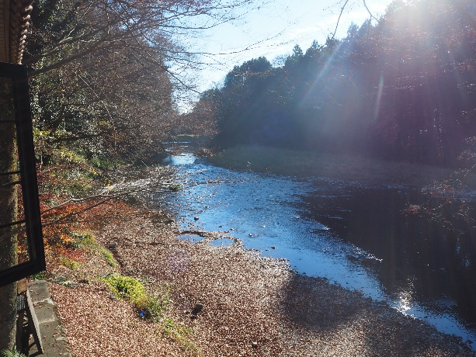
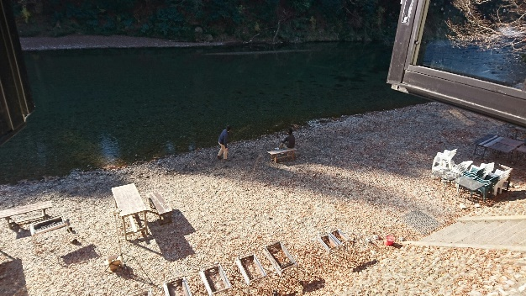
12月初旬でしたが、天候に恵まれ、雲一つない暖かな1日でした。14時ごろに最寄り駅である武蔵増戸駅に集合し、伊奈キャンプ村に到着後、追い出しコンパに向けた準備を行いました。伊奈キャンプ村は秋川渓谷に位置しており、豊かで綺麗な自然の中でコンパを開催することができました。コンパの準備の合間には、河川敷に降りて風景を写真に収めたり、水切りなどをして楽しむ部員もいました。
雲のない暖かな1日でした
写真は泊まったコテージの部屋から撮影
準備の合間に河川敷に降り、川遊びを楽しむ部員

コンパでは全員で鍋を囲みながら、追い出される57期の先輩方のワンゲルでの思い出話やこれからのアドバイス、後輩からのプレゼント贈呈、執行代の引継ぎといったことが行われました。今回の追い出しコンパは泊まり込みだったので、お酒を飲みながら、それぞれが楽しい時間を過ごしていました。
57期の先輩方は新錬や夏合宿などの山行で登山について一から教えて下さっただけでなく、大学内でも親しく接してくださっていた先輩方だったので、非常に馴染み深く寂しく感じました。そして今回の追いコンの企画並びに2016年度のYWVの活動の指揮を執っていただいた58期主将、副主将は1年間本当にご苦労様でした。
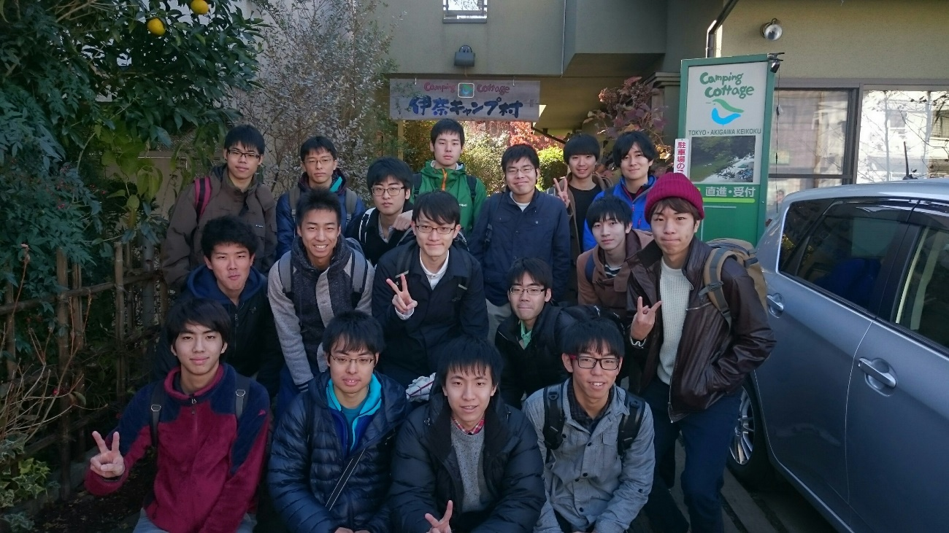
例年通り今年も追いコンの日に引継ぎを行ったため、59期が2017年度のYWVの執行代となりました。59期は人数が多く、また山行等のイベントへの参加率も高いため今後より一層活動を盛り上げていけたらと考えています。
伊奈キャンプ村入口にて最後の記念撮影

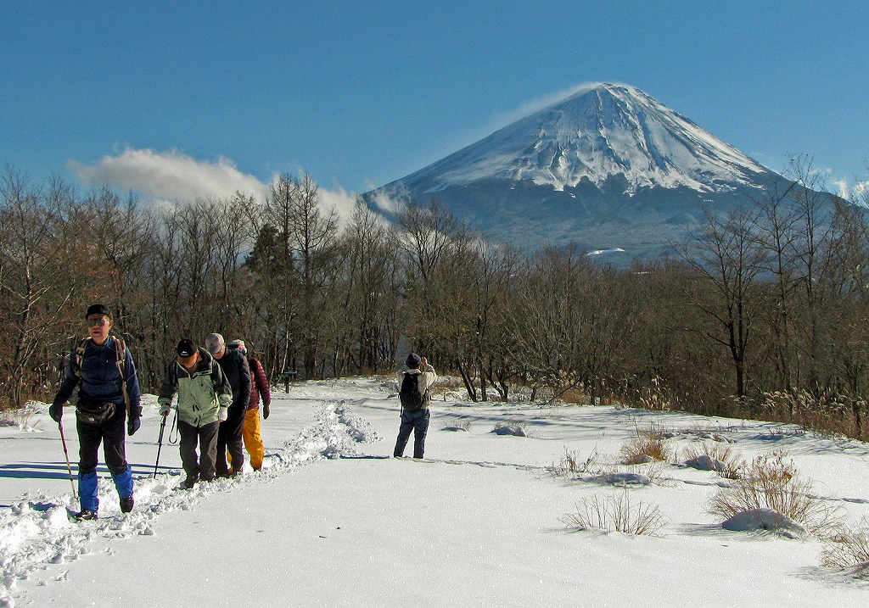

三湖台からの富士山
2016.11.25
撮影 小木曽氏(7期)

皆様からの投稿をお待ちしています。自由投稿の原稿、写真、スケッチ等を
編集委員会にお送り下さい。メールアドレス kaiho-ywvob@ywvob.com

編集にご協力いただいた皆様、ありがとうございました。

YWVOB会 会報第65号

発 行： 横浜国立大学ワンダーフォーゲル部ＯＢ会
発 行 日： 2017年4月23日
発行責任者： 会長 鈴木弥栄男(9)
編集責任者： 編集委員長 石垣秀敏(20)
編 集： 編集副委員長 武藤功二(20)
編集委員 成島和仁(22)、楠本なぎさ(28)
印 刷 所： 株式会社プリントパック 京都府向日市森本町野田3-1

